电学压轴题——家用电器

1、（2013东营）某品牌家用电熨斗的电路如图甲所示，额定电压为220V、最大功率为440W，发热部分由调温电阻R和定值电阻R₀组成，调温电阻R是可变电阻，其最大阻值为110Ω。电阻值均不受温度影响。
（1）定值电阻R₀的阻值是多大？
（2）该电熨斗工作时的最小功率多大？此时通过电路的电流是多大？
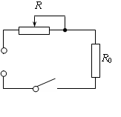
（3）假设电熨斗每秒钟散发的热量Q跟电熨斗温度t的关系如图乙所示，请分析得出电熨斗工作时温度的调节范围。
乙
t/℃
Q/J

100
0
200
300
100
200
3000
400
500
600
50
150
250
甲
220V

2、（2013•黑河）小波的妈妈为了改善早餐的营养，买了一台全自动豆浆机．下表是这个豆浆机的主要技术参数．如图甲所示是豆浆机的主要结构：中间部位是一个带动刀头的电动机，用来将原料进行粉碎打浆；外部是一个金属圆环形状的电热管，用来对液体加热煮沸．图乙是豆浆机正常工作做一次豆浆的过程中电热管和电动机交替工作时的“P﹣t”图象．
请解答下列问题：
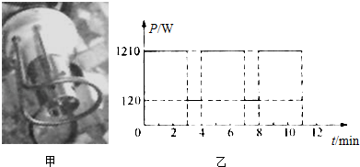
型 号 | SYL﹣624
额定电压 | 220V
频 率 | 50Hz
电动机功率 | 120W
加热功率 | 1210W
容 量 | 1000mL

（1）豆浆机正常加热时的电流是多少？
（2）豆浆机正常加热时电热管的电阻是多少？
（3）豆浆机正常工作做一次豆浆，总共消耗的电能是多少？

3、（2013•深圳）如图1、图2所示是我们常见的可调节亮度的台灯及电路图，变阻器R的最大电阻值为2200Ω，台灯灯泡的铭牌如图3所示．
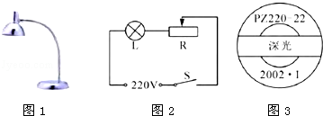
求：（1）台灯灯泡的电阻．
（2）灯泡正常发光时的电流．
（3）台灯处在最省电时的工作状态时，灯泡的电功率．

4、（2013陕西）图示为某种家用电热水器工作电路的简化图，表中为其三种加热模式的相关参数。
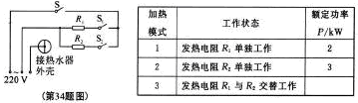
（1）该电热水器的插头应接入 孔插座。
（2）若该电热水器按“加热模式1”连续正常工作10min，通过发热电阻的电流是多少？产生的热量是多少？（计算结果保留两位小数）
（3）若该电热水器连续工作15min，消耗电能0.55kW·h,通过计算说明该电热水器采用了哪种加热模式？

5、（2013十堰）如图甲，是小明设计的双向双动式和面机。主要结构为：一个带动搅拌器的电动机和一个带动料桶的电动机，在和面过程中二者交替工作，搅拌器正反搅拌。下表是这个和面机的主要技术参数；图乙是和面机正常工作时搅拌电机和料桶电机交替工作的“P－t”图像。
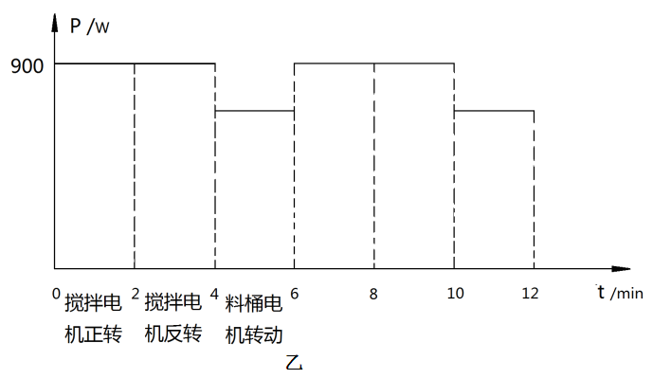
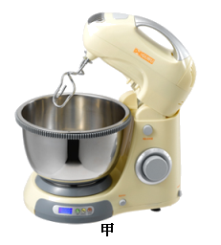
第41题图

额定电压 | 220V
额定频率 | 50Hz
搅拌电机功率 | 900W
料桶电机功率

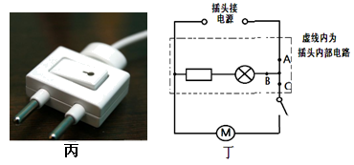
（1）小明为了提醒自己和面机还连接在电路中，他在传统的插头上增加一个总开关和指示灯（图丙），只要开关一按便可断电，不用费力拔除插头。图丁是插头内部电路及和面机简化原理图，插头上的总开关应接在 （选填“A、B、C）点。

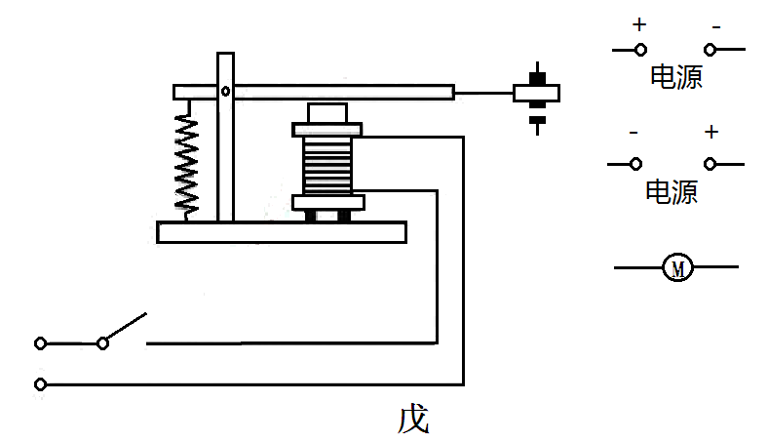
（2）小明利用如图戊所示电磁继电器控制搅拌器的正反转，请将工作电路连接完整。

- 为了测量和面机料桶电机的功率，小明将家里的其它用电器都关闭，他观察到和面机正常工作12min，家里标有“3000r/kW·h”字样的电能表转盘转过了480转。计算料桶电机的功率多大？

6、(2013内江）随着社会的进步，人们生活水平不断提高，电冰箱已成为现代家庭不可或缺的家用电器，右表是小明家某品牌电冰箱的铭牌。周末小明全家到外婆家看望外婆，他们从星期六上午10：00出门到星期天上午10：00回家的这一天中，他家的用电器只有电冰箱工作（正常且自动间歇)，且他们出门和回家时电能表前、后两次的示数如图所示。则：
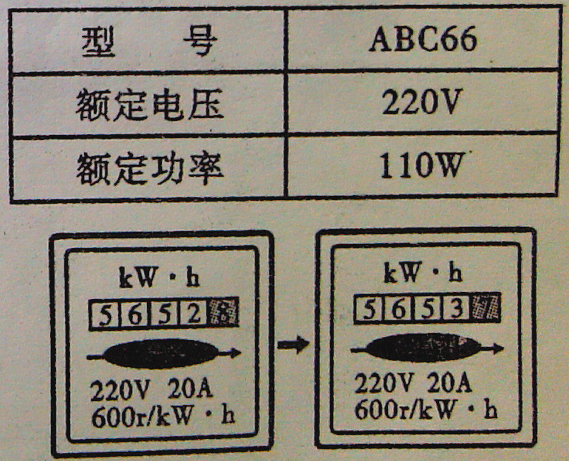
(1)该电冰箱正常工作时的电流是多少?
(2)电冰箱在这一天中实际停机的时间是多少小时?
(计算结果保留一位小数)
(3)电冰箱主要工作部件是压缩机(压缩机实际是一个
电动机)，电冰箱正常工作时压缩机将电能转化为机械能和
内能，如果压缩机线圈的电阻是8Ω，那么电冰箱正常工作
时压缩机的机械功率是多少瓦?

7、如图30是带烘干功能的滚桶洗衣机，工作电压为220 V。并联在电源上的电动机和电热丝是洗衣机中两个重要的能量转换部件，受电脑芯片的控制，它们在洗涤、脱水、烘干环节的电功率是不同的，其具体的工作情况如图31所示，其中电热丝只在烘干环节工作。问：
（1）烘干时电热丝的电阻是多大？
（2）这次洗衣过程中，洗衣机的最大工作电流是多少？
（3）这次洗衣共消耗多少度电？（不计其他部件耗电）
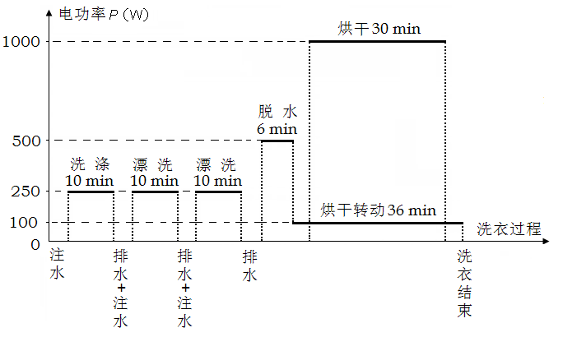
图31

